**Министерство образования Российской Федерации**

**МОСКОВСКИЙ ГОСУДАРСТВЕННЫЙ ТЕХНИЧЕСКИЙ**

**УНИВЕРСИТЕТ**

**им. Н.Э. БАУМАНА**

Факультет: Информатика и системы управления

Кафедра: Информационная безопасность (ИУ8)

**ОСНОВЫ ТЕОРИИ УПРАВЛЕНИЯ**

**Лабораторная работа №2 на тему:**

«Типовые динамические звенья систем автоматического регулирования»

Вариант 4

**Преподаватель:**

Чернега Е.В.

**Студент**:

Девяткин Е.Д.

**Группа:**

ИУ8-44

**Репозиторий работы**: <https://github.com/ledibonibell/Module04-BMT>

Москва 2024

**Цель работы**

Исследование переходных характеристик и динамических свойств типовых звеньев систем автоматического управления.

**Порядок выполнения работы**

1. Построить схемы моделирования динамических звеньев
   1. Усилительного
   2. Интегрирующего
   3. Апериодического
   4. Реального дифференцирующего
   5. Колебательного со значением K = 2, T = 0.5, *ξ* = 0.4
   6. Колебательного со значением K1 = 2*K (сравнение и )
   7. Колебательного со значением T1 = 2*T (сравнение и )
   8. Колебательного со значением K = *ξ* /2 (сравнение и )
   9. Консервативного (E = 0, сравнение и )
2. Осуществить моделирования и снять переходные характеристики типовых динамических звеньев
3. Сделать выводы о влиянии параметров на характеристики колебательного звена
4. Анализ результатов моделирования

**Исходные данные**

|  |  |  |
| --- | --- | --- |
|  |  |  |
| 2 | 0.5 | 0.4 |

**Ход Работы**

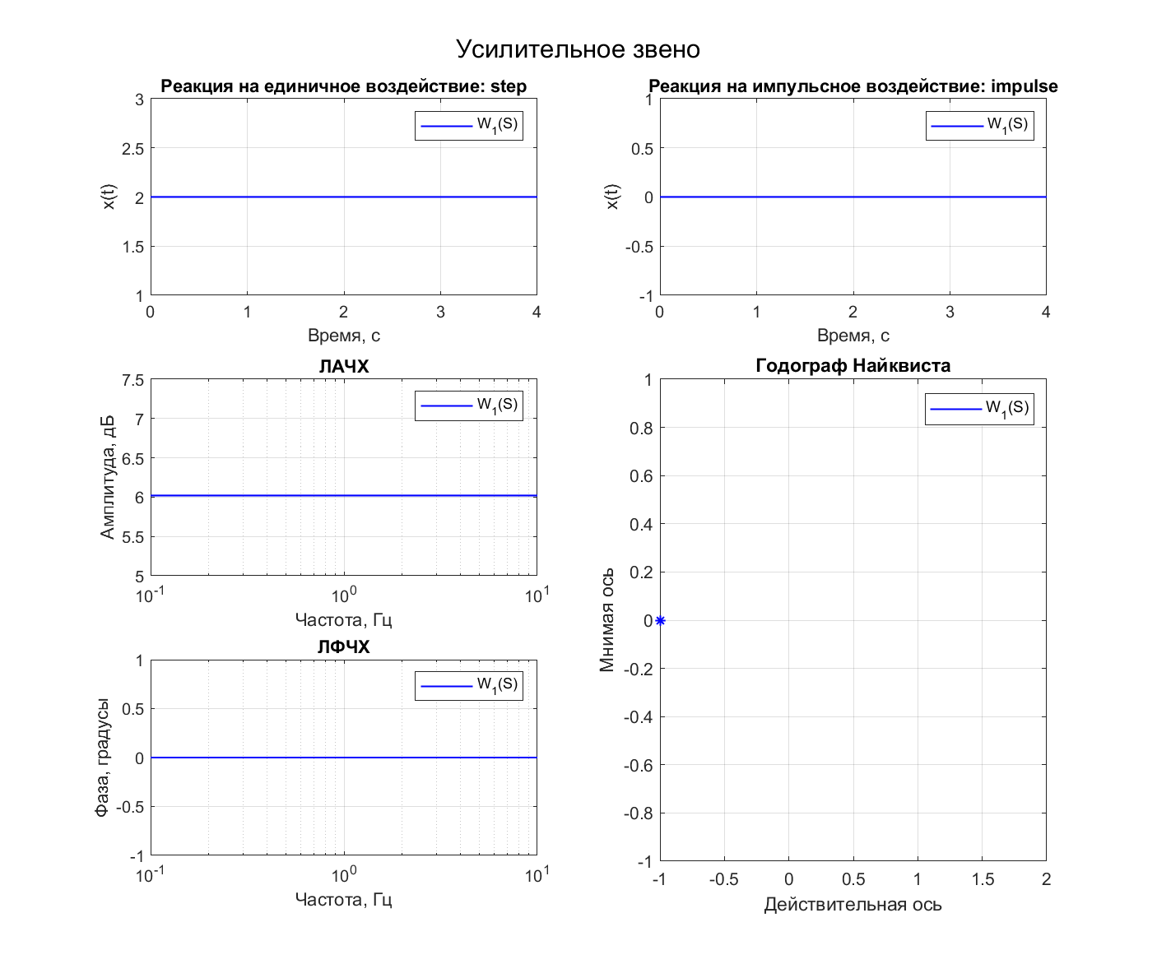

Рис. 1 - Усилительное звено

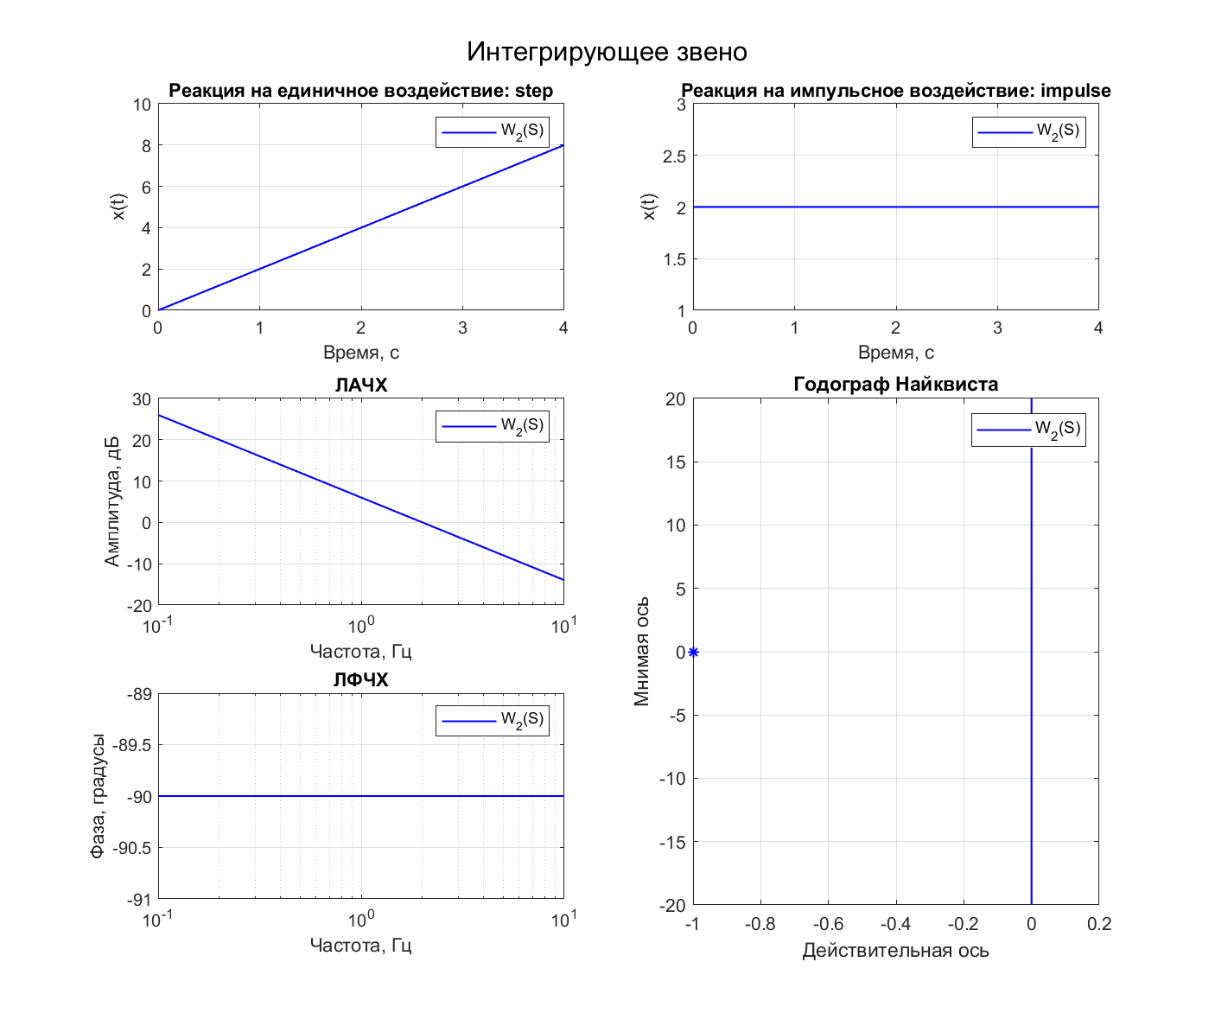

Рис. 2 - Интегрирующее звено

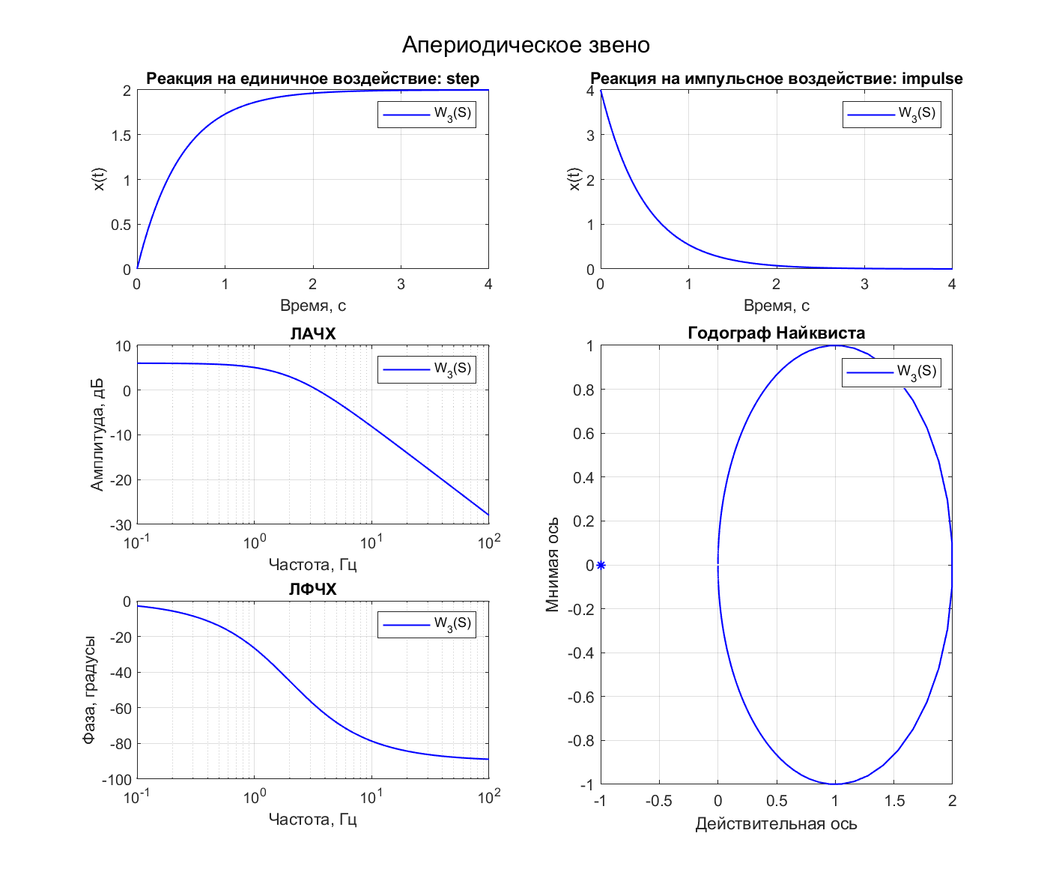

Рис. 3 - Апериодическое звено

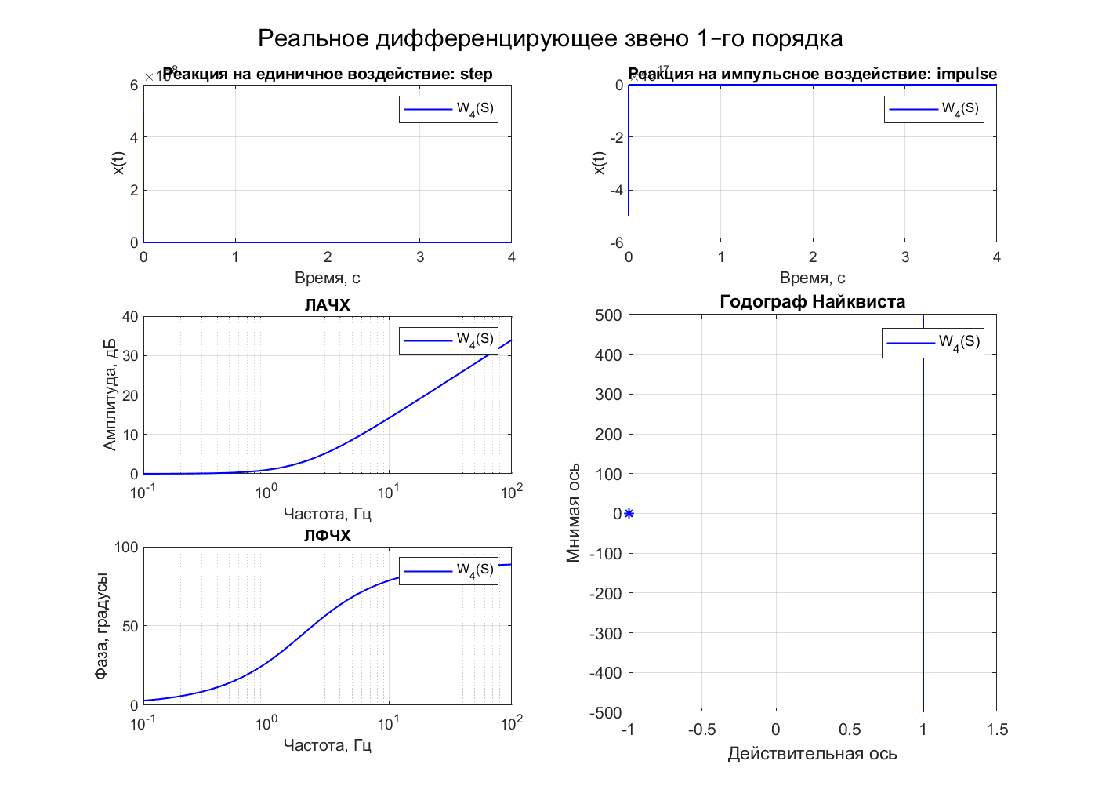

Рис. 4 - Реальное дифференцирующее звено первого порядка

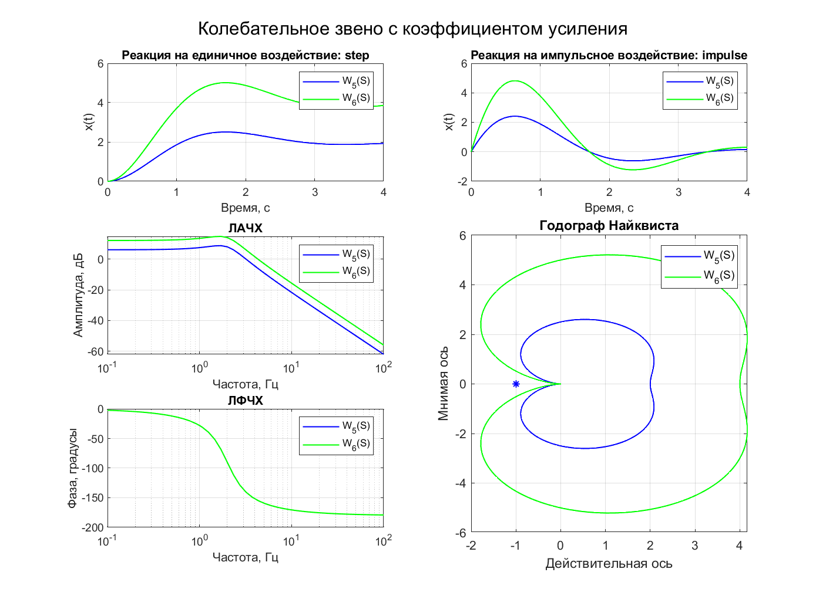

Рис. 5 - Колебательное звено. Графики переходных процессов для колебательных звеньев с разным коэффициентом усиления

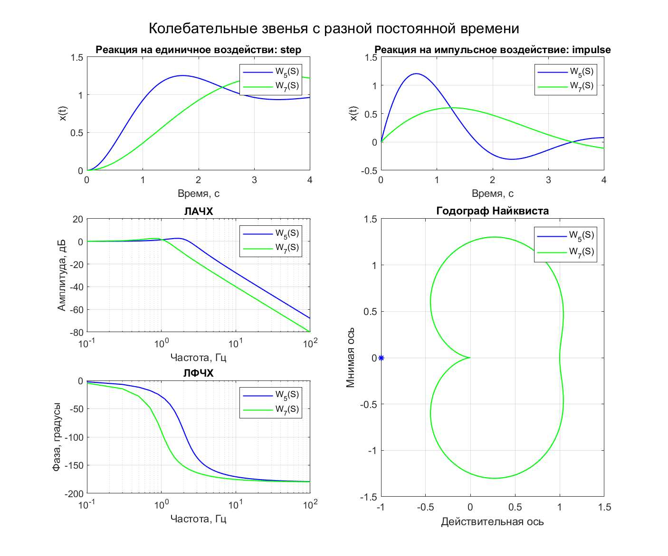

Рис. 6 - Колебательное звено. Графики переходных процессов для колебательных звеньев с разной постоянной времени

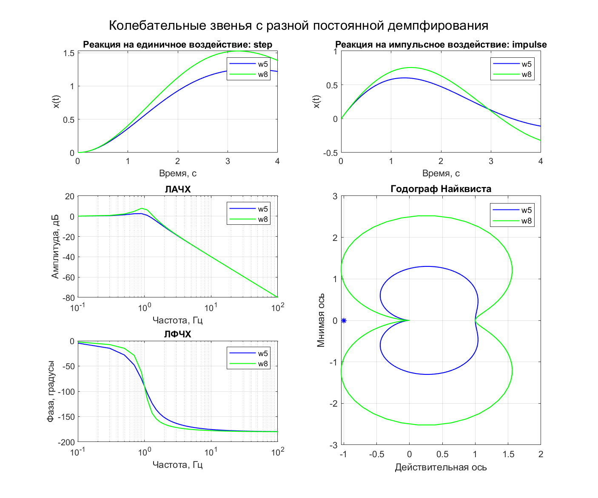

Рис. 7 - Колебательное звено. Графики переходных процессов для колебательных звеньев с разным коэффициентом демпфирования

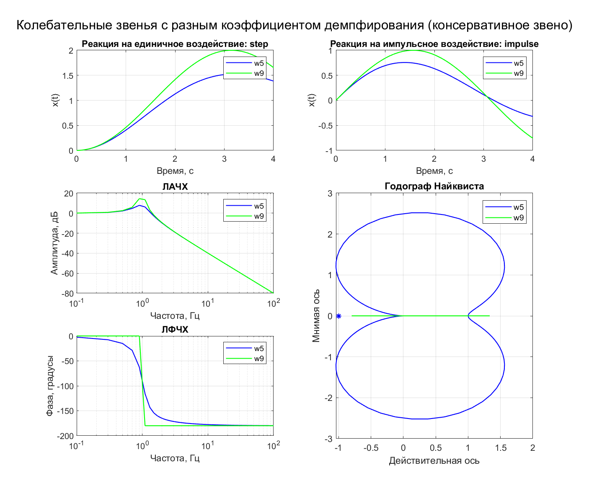

Рис. 8 - Колебательное звено. Графики переходных процессов для колебательного звена и консервативного звена

**Вывод**

В ходе выполнения лабораторной работы были улучшены навыки владения MatLab. Также были изучены и построены основные типы динамических звеньев.

Переходные процессы были проиллюстрированы с помощью каскада графиков:

1. Весовая функция
2. Переходная функция
3. Диаграмма Боде
4. Годограф Найквиста

С помощью которых также были сравнены различные колебательные звенья, включая консервативное звено ().

**Листинг 1**

Константы (исходные данные):

**options.m:**

%initional conditions

K = 2;

T = 0.5;

ksi = 0.4;

%K = 2;

%T = 0.2;

%T_1 = 0.25;

%T_2 = 0.3;

%ksi = 0.55;

**Листинг 2.1**

Построение графиков воздействие на единичное (step и impulse), ЛАФЧХ, а также годограф Найквиста для усилительного звена.

w1 = tf(K, 1);

lable_name = 'W_1(S)';

figure('position', [400, 200, 900, 750])

t = tiledlayout(3, 4);

title(t, "Усилительное звено");

% Реакция на единичное воздействие: step

subplot(3, 2, 1);

[y1, tOut] = step(w1, 4);

plot(tOut, y1, 'b-', 'LineWidth', 1);

grid on

legend(lable_name)

title('Реакция на единичное воздействие: step')

xlabel('Время, c');

ylabel('x(t)');

% Реакция на единичное воздействие: impulse

subplot(3, 2, 2);

[y1, tOut] = impulse(w1, 4);

plot(tOut, y1, 'b-', 'LineWidth', 1);

grid on

legend(lable_name);

title('Реакция на единичное воздействие: impulse');

xlabel('Время, c');

ylabel('x(t)');

% ЛАЧХ

subplot(3, 2, 3);

[mag, ph, wout] = bode(w1);

mag = squeeze(mag);

semilogx(wout, mag2db(abs(mag)), 'b-', 'LineWidth', 1);

grid on

legend(lable_name);

title('ЛАЧХ');

ylabel('Амплитуда, дБ');

xlabel('Частота, Гц');

% ЛФЧХ

subplot(3, 2, 5);

[mag, phase, wout] = bode(w1);

phase = squeeze(phase);

semilogx(wout, phase, 'b-', 'LineWidth', 1);

grid on

legend(lable_name);

title('ЛФЧХ')

ylabel('Фаза, градусы');

xlabel('Частота, Гц');

% Годограф Найквиста

subplot(3, 2, [4, 6]);

k = 1000;

w = linspace(-k, k,10*k);

[re,im, wout] = nyquist(w1, w);

re = squeeze(re);

im = squeeze(im);

plot(re, im, 'b-', -1, 0, 'b*', 'LineWidth', 1)

grid on

legend(lable_name);

title('Годограф Найквиста')

xlabel('Действительная ось');

ylabel('Мнимая ось');

saveas(gcf, 'graphics/Усилительное звено.png');

**Листинг 2.2**

Построение графиков воздействие на единичное (step и impulse), ЛАФЧХ, а также годограф Найквиста для интегрирующего звена.

w2 = tf(K, [1, 0]);

lable_name = 'W_2(S)';

figure('position', [400, 200, 900, 750])

t = tiledlayout(3, 4);

title(t, "Интегрирующее звено");

% Реакция на единичное воздействие: step

subplot(3, 2, 1);

[y2, tOut] = step(w2, 4);

plot(tOut, y2, 'b-', 'LineWidth', 1);

grid on

legend(lable_name)

title('Реакция на единичное воздействие: step')

xlabel('Время, c');

ylabel('x(t)');

% Реакция на единичное воздействие: impulse

subplot(3, 2, 2);

[y2, tOut] = impulse(w2, 4);

plot(tOut, y2, 'b-', 'LineWidth', 1);

grid on

legend(lable_name);

title('Реакция на единичное воздействие: impulse');

xlabel('Время, c');

ylabel('x(t)');

% ЛАЧХ

subplot(3, 2, 3);

[mag, ph, wout] = bode(w2);

mag = squeeze(mag);

semilogx(wout, mag2db(abs(mag)), 'b-', 'LineWidth', 1);

grid on

legend(lable_name);

title('ЛАЧХ');

ylabel('Амплитуда, дБ');

xlabel('Частота, Гц');

% ЛФЧХ

subplot(3, 2, 5);

[mag, phase, wout] = bode(w2);

phase = squeeze(phase);

semilogx(wout, phase, 'b-', 'LineWidth', 1);

grid on

legend(lable_name);

title('ЛФЧХ')

ylabel('Фаза, градусы');

xlabel('Частота, Гц');

% Годограф Найквиста

subplot(3, 2, [4, 6]);

k = 1000;

w = linspace(-k, k,10*k);

[re,im, wout] = nyquist(w2, w);

re = squeeze(re);

im = squeeze(im);

plot(re, im, 'b-', -1, 0, 'b*', 'LineWidth', 1)

grid on

legend(lable_name);

title('Годограф Найквиста')

xlabel('Действительная ось');

ylabel('Мнимая ось');

saveas(gcf, 'graphics/Интегрирующее звено.png');

**Листинг 2.3**

Построение графиков воздействие на единичное (step и impulse), ЛАФЧХ, а также годограф Найквиста для апериодического звена.

w3 = tf(K, [T, 1]);

lable_name = 'W_3(S)';

figure('position', [400, 200, 900, 750])

t = tiledlayout(3, 4);

title(t, "Апериодическое звено");

% Реакция на единичное воздействие: step

subplot(3, 2, 1);

[y3, tOut] = step(w3, 4);

plot(tOut, y3, 'b-', 'LineWidth', 1);

grid on

legend(lable_name)

title('Реакция на единичное воздействие: step')

xlabel('Время, c');

ylabel('x(t)');

% Реакция на единичное воздействие: impulse

subplot(3, 2, 2);

[y3, tOut] = impulse(w3, 4);

plot(tOut, y3, 'b-', 'LineWidth', 1);

grid on

legend(lable_name);

title('Реакция на единичное воздействие: impulse');

xlabel('Время, c');

ylabel('x(t)');

% ЛАЧХ

subplot(3, 2, 3);

[mag, ph, wout] = bode(w3);

mag = squeeze(mag);

semilogx(wout, mag2db(abs(mag)), 'b-', 'LineWidth', 1);

grid on

legend(lable_name);

title('ЛАЧХ');

ylabel('Амплитуда, дБ');

xlabel('Частота, Гц');

% ЛФЧХ

subplot(3, 2, 5);

[mag, phase, wout] = bode(w3);

phase = squeeze(phase);

semilogx(wout, phase, 'b-', 'LineWidth', 1);

grid on

legend(lable_name);

title('ЛФЧХ')

ylabel('Фаза, градусы');

xlabel('Частота, Гц');

% Годограф Найквиста

subplot(3, 2, [4, 6]);

k = 1000;

w = linspace(-k, k,10*k);

[re,im, wout] = nyquist(w3, w);

re = squeeze(re);

im = squeeze(im);

plot(re, im, 'b-', -1, 0, 'b*', 'LineWidth', 1)

grid on

legend(lable_name);

title('Годограф Найквиста')

xlabel('Действительная ось');

ylabel('Мнимая ось');

saveas(gcf, 'graphics/Апериодическое звено.png');

**Листинг 2.4**

Построение графиков воздействие на единичное (step и impulse), ЛАФЧХ, а также годограф Найквиста для реального дифференцирующего звена 1-го порядка.

s = tf('s');

sys = T*s + 1;

w4 = sys*tf(1, [0.000000001 1]);

lable_name = 'W_4(S)';

figure('position', [400, 200, 900, 750])

t = tiledlayout(3, 4);

title(t, "Реальное дифференцирующее звено 1–го порядка");

% Реакция на единичное воздействие: step

subplot(3, 2, 1);

[y4, tOut] = step(w4, 4);

plot(tOut, y4, 'b-', 'LineWidth', 1);

legend(lable_name)

grid on

title('Реакция на единичное воздействие: step')

xlabel('Время, c');

ylabel('x(t)');

% Реакция на единичное воздействие: impulse

subplot(3, 2, 2);

[y4, tOut] = impulse(w4, 4);

plot(tOut, y4, 'b-', 'LineWidth', 1);

grid on

legend(lable_name);

title('Реакция на единичное воздействие: impulse');

xlabel('Время, c');

ylabel('x(t)');

% ЛАЧХ

subplot(3, 2, 3);

[mag, ph, wout] = bode(w4);

mag = squeeze(mag);

semilogx(wout, mag2db(abs(mag)), 'b-', 'LineWidth', 1);

grid on

legend(lable_name);

title('ЛАЧХ');

ylabel('Амплитуда, дБ');

xlabel('Частота, Гц');

% ЛФЧХ

subplot(3, 2, 5);

[mag, phase, wout] = bode(w4);

phase = squeeze(phase);

semilogx(wout, phase, 'b-', 'LineWidth', 1);

grid on

legend(lable_name);

title('ЛФЧХ')

ylabel('Фаза, градусы');

xlabel('Частота, Гц');

% Годограф Найквиста

subplot(3, 2, [4, 6]);

k = 1000;

w = linspace(-k, k,10*k);

[re,im, wout] = nyquist(w4, w);

re = squeeze(re);

im = squeeze(im);

plot(re, im, 'b-', -1, 0, 'b*', 'LineWidth', 1)

grid on

legend(lable_name);

title('Годограф Найквиста')

xlabel('Действительная ось');

ylabel('Мнимая ось');

saveas(gcf, 'graphics/Реальное дифференцирующее звено 1–го порядка.png');

**Листинг 3.1**

Построение графиков воздействие на единичное (step и impulse), ЛАФЧХ, а также годограф Найквиста для колебательных звеньев с разным коэффициентом усиления.

w5 = tf(K, [T^2, 2*T*ksi, 1]);

w6 = tf(2*K, [T^2, 2*T*ksi, 1]);

first_legend = 'W_5(S)';

second_legend = 'W_6(S)';

figure('position', [400, 200, 900, 750])

t = tiledlayout(3, 4);

title(t, "Колебательные звенья с разным коэффициентом усиления");

% Реакция на единичное воздействие: step

subplot(3, 2, 1);

[y5, tOut] = step(w5, 4);

y6 = step(w6, 4);

plot(tOut, y5, 'b', tOut, y6, 'g', 'LineWidth', 1);

grid on

legend(first_legend, second_legend);

title('Реакция на единичное воздействие: step')

xlabel('Время, c');

ylabel('x(t)');

% Реакция на единичное воздействие: impulse

subplot(3, 2, 2);

[y5, tOut] = impulse(w5, 4);

y6 = impulse(w6, 4);

plot(tOut, y5, 'b', tOut, y6, 'g', 'LineWidth', 1);

grid on

legend(first_legend, second_legend);

title('Реакция на единичное воздействие: impulse');

xlabel('Время, c');

ylabel('x(t)');

% ЛАЧХ

subplot(3, 2, 3);

[mag5, phase5, wout] = bode(w5);

mag5 = squeeze(mag5);

[mag6, phase6, wout] = bode(w6);

mag6 = squeeze(mag6);

semilogx(wout,mag2db(abs(mag5)),'b', wout,mag2db(abs(mag6)),'g', 'LineWidth', 1);

grid on

legend(first_legend, second_legend);

title('ЛАЧХ');

ylabel('Амплитуда, дБ');

xlabel('Частота, Гц');

% ЛФЧХ

subplot(3, 2, 5);

[mag5, phase5, wout] = bode(w5);

phase5 = squeeze(phase5);

[mag6, phase6, wout] = bode(w6);

phase6 = squeeze(phase6);

semilogx(wout, phase5, 'b', wout, phase6, 'g', 'LineWidth', 1);

grid on

legend(first_legend, second_legend);

title('ЛФЧХ')

ylabel('Фаза, градусы');

xlabel('Частота, Гц');

% Годограф Найквиста

subplot(3, 2, [4, 6]);

k = 1000;

w = linspace(-k, k,100*k);

[re5,im5, wout] = nyquist(w5, w);

re5 = squeeze(re5);

im5 = squeeze(im5);

[re6,im6, wout] = nyquist(w6, w);

re6 = squeeze(re6);

im6 = squeeze(im6);

plot(re5,im5,'b', re6,im6,'g', -1, 0, 'b*', 'LineWidth', 1)

grid on

legend(first_legend, second_legend);

title('Годограф Найквиста')

xlabel('Действительная ось');

ylabel('Мнимая ось');

saveas(gcf, 'graphics/Колебательное звено с коэффициентом усиления.png');

**Листинг 3.2**

Построение графиков воздействие на единичное (step и impulse), ЛАФЧХ, а также годограф Найквиста для колебательных звеньев с разной постоянной времени.

w5 = tf(1, [T^2, 2*T*ksi, 1]);

T = T*2;

w7 = tf(1, [T^2, 2*T*ksi, 1]);

first_legend = 'W_5(S)';

second_legend = 'W_7(S)';

figure('position', [400, 200, 900, 750])

t = tiledlayout(3, 4);

title(t, "Колебательные звенья с разной постоянной времени");

% Реакция на единичное воздействие: step

subplot(3, 2, 1);

[y5, tOut] = step(w5, 4);

y7 = step(w7, 4);

plot(tOut, y5, 'b', tOut, y7, 'g', 'LineWidth', 1);

grid on

legend(first_legend, second_legend);

title('Реакция на единичное воздействии: step')

xlabel('Время, c');

ylabel('x(t)');

% Реакция на единичное воздействие: impulse

subplot(3, 2, 2);

[y5, tOut] = impulse(w5, 4);

y7 = impulse(w7, 4);

plot(tOut, y5, 'b', tOut, y7, 'g', 'LineWidth', 1);

grid on

legend(first_legend, second_legend);

title('Реакция на единичное воздействие: impulse');

xlabel('Время, c');

ylabel('x(t)');

% ЛАЧХ

subplot(3, 2, 3);

k = 100;

t = linspace(-k, k,10*k);

[mag5, phase5, wout] = bode(w5, t);

mag5 = squeeze(mag5);

[mag7, phase7, wout] = bode(w7, t);

mag7 = squeeze(mag7);

semilogx(wout, mag2db(abs(mag5)), 'b', wout, mag2db(abs(mag7)), 'g', 'LineWidth', 1);

grid on

legend(first_legend, second_legend);

title('ЛАЧХ');

ylabel('Амплитуда, дБ');

xlabel('Частота, Гц');

% ЛФЧХ

subplot(3, 2, 5);

[mag5, phase5, wout] = bode(w5, t);

phase5 = squeeze(phase5);

[mag7, phase7, wout] = bode(w7, t);

phase7 = squeeze(phase7);

semilogx(wout, phase5, 'b', wout, phase7, 'g', 'LineWidth', 1);

grid on

legend(first_legend, second_legend);

title('ЛФЧХ')

ylabel('Фаза, градусы');

xlabel('Частота, Гц');

% Годограф Найквиста

subplot(3, 2, [4, 6]);

t = linspace(-k, k, 100*k);

[re5,im5, wout] = nyquist(w5, t);

re5 = squeeze(re5);

im5 = squeeze(im5);

[re7,im7, wout] = nyquist(w7, t);

re7 = squeeze(re7);

im7 = squeeze(im7);

plot(re5,im5,'b', re7,im7,'g', -1, 0, 'b*', 'LineWidth', 1)

grid on

legend(first_legend, second_legend);

title('Годограф Найквиста')

xlabel('Действительная ось');

ylabel('Мнимая ось');

saveas(gcf, 'graphics/Колебательные звенья с разной постоянной времени.png');

**Листинг 3.3**

Построение графиков воздействие на единичное (step и impulse), ЛАФЧХ, а также годограф Найквиста для колебательных звеньев с разным коэффициентом демпфирования.

w5 = tf(1, [T^2, 2*T*ksi, 1]);

ksi = ksi / 2;

w8 = tf(1, [T^2, 2*T*ksi, 1]);

first_legend = 'w5';

second_legend = 'w8';

figure('position', [400, 200, 900, 750])

t = tiledlayout(3, 4);

title(t, "Колебательные звенья с разным коэффициентом демпфирования");

% Реакция на единичное воздействие: step

subplot(3, 2, 1);

[y5, tOut] = step(w5, 4);

y8 = step(w8, 4);

plot(tOut, y5, 'b', tOut, y8, 'g', 'LineWidth', 1);

grid on

legend(first_legend, second_legend);

title('Реакция на единичное воздействие: step')

xlabel('Время, c');

ylabel('x(t)');

% Реакция на единичное воздействие: impulse

subplot(3, 2, 2);

[y5, tOut] = impulse(w5, 4);

y8 = impulse(w8, 4);

plot(tOut, y5, 'b', tOut, y8, 'g', 'LineWidth', 1);

grid on

legend(first_legend, second_legend);

title('Реакция на единичное воздействие: impulse');

xlabel('Время, c');

ylabel('x(t)');

% ЛАЧХ

subplot(3, 2, 3);

k = 100;

t = linspace(-k, k, 10*k);

[mag5, phase5, wout] = bode(w5, t);

mag5 = squeeze(mag5);

[mag8, phase8, wout] = bode(w8, t);

mag8 = squeeze(mag8);

semilogx(wout,mag2db(abs(mag5)),'b', wout,mag2db(abs(mag8)),'g', 'LineWidth', 1);

grid on

legend(first_legend, second_legend);

title('ЛАЧХ');

ylabel('Амплитуда, дБ');

xlabel('Частота, Гц');

% ЛФЧХ

subplot(3, 2, 5);

[mag5, phase5, wout] = bode(w5, t);

phase5 = squeeze(phase5);

[mag8, phase8, wout] = bode(w8, t);

phase8 = squeeze(phase8);

semilogx(wout, phase5, 'b', wout, phase8, 'g', 'LineWidth', 1);

grid on

legend(first_legend, second_legend);

title('ЛФЧХ')

ylabel('Фаза, градусы');

xlabel('Частота, Гц');

% Годограф Найквиста

subplot(3, 2, [4, 6]);

t = linspace(-k, k, 100*k);

[re5,im5, wout] = nyquist(w5, t);

re5 = squeeze(re5);

im5 = squeeze(im5);

[re8,im8, wout] = nyquist(w8, t);

re8 = squeeze(re8);

im8 = squeeze(im8);

plot(re5,im5,'b', re8,im8,'g', -1, 0, 'b*', 'LineWidth', 1)

grid on

legend(first_legend, second_legend);

title('Годограф Найквиста')

xlabel('Действительная ось');

ylabel('Мнимая ось');

saveas(gcf, 'graphics/Колебательные звенья с разной постоянной демпфирования.png');

**Листинг 3.4**

Построение графиков воздействие на единичное (step и impulse), ЛАФЧХ, а также годограф Найквиста для колебательных звеньев с разным коэффициентом демпфирования (исходный и нулевой).

w5 = tf(1, [T^2, 2*T*ksi, 1]);

ksi = 0;

w9 = tf(1, [T^2, 2*T*ksi, 1]);

first_legend = 'w5';

second_legend = 'w9';

figure('position', [400, 200, 900, 750])

t = tiledlayout(3, 4);

title(t, "Колебательные звенья с разным коэффициентом демпфирования");

% Реакция на единичное воздействие: step

subplot(3, 2, 1);

[y5, tOut] = step(w5, 4);

y9 = step(w9, 4);

plot(tOut, y5, 'b', tOut, y9, 'g', 'LineWidth', 1);

grid on

legend(first_legend, second_legend);

title('Реакция на единичное воздействие: step')

xlabel('Время, c');

ylabel('x(t)');

% Реакция на единичное воздействие: impulse

subplot(3, 2, 2);

[y5, tOut] = impulse(w5, 4);

y9 = impulse(w9, 4);

plot(tOut, y5, 'b', tOut, y9, 'g', 'LineWidth', 1);

grid on

legend(first_legend, second_legend);

title('Реакция на единичное воздействие: impulse');

xlabel('Время, c');

ylabel('x(t)');

% ЛАЧХ

subplot(3, 2, 3);

k = 100;

t = linspace(-k, k, 10*k);

[mag5, phase5, wout] = bode(w5, t);

mag5 = squeeze(mag5);

[mag9, phase9] = bode(w9, t);

mag9 = squeeze(mag9);

semilogx(wout,mag2db(abs(mag5)),'b', wout,mag2db(abs(mag9)),'g', 'LineWidth', 1);

grid on

legend(first_legend, second_legend);

title('ЛАЧХ');

ylabel('Амплитуда, дБ');

xlabel('Частота, Гц');

% ЛФЧХ

subplot(3, 2, 5);

[mag5, phase5, wout] = bode(w5, t);

phase5 = squeeze(phase5);

[mag9, phase9] = bode(w9, t);

phase9 = squeeze(phase9);

semilogx(wout, phase5, 'b', wout, phase9, 'g', 'LineWidth', 1);

grid on

legend(first_legend, second_legend);

title('ЛФЧХ')

ylabel('Фаза, градусы');

xlabel('Частота, Гц');

% Годограф Найквиста

subplot(3, 2, [4, 6]);

k = 1000;

t = linspace(-k, k, 100*k);

[re5,im5] = nyquist(w5, t);

re5 = squeeze(re5);

im5 = squeeze(im5);

t = linspace(-k, k, 2*k);

[re9,im9] = nyquist(w9, t);

re9 = squeeze(re9);

im9 = squeeze(im9);

plot(re5,im5,'b', re9,im9,'g', -1, 0, 'b*', 'LineWidth', 1)

grid on

legend(first_legend, second_legend);

title('Годограф Найквиста')

xlabel('Действительная ось');

ylabel('Мнимая ось');

saveas(gcf, 'graphics/Колебательные звенья с разным коэффициентом демпфирования.png');